Памятка
«Профилактика правонарушений и преступлений среди несовершеннолетних»

Правонарушения несовершеннолетних:
- нанесение ущерба, вреда или разрушение чужого имущества;
- мелкое хищение;
-незаконный оборот психотропных веществ, наркотических препаратов и их аналогов;
-употребление психотропных, наркотических препаратов и их аналогов без врачебного назначения;
- занятие проституцией;
-деятельность и поступки, представляющие угрозу безопасности движения железнодорожного транспорта;
- безбилетный проезд;
-управление транспортным средством водителем без соответствующих прав;
-управление транспортным средством водителем в состоянии алкогольного опьянения или под действием наркотических, психотропных средств или их аналогов;
-нарушение правил дорожного движения или эксплуатации транспортных средств, которое стало причиной легких или средней тяжести повреждений здоровья потерпевшего;
- заведомо ложный вызов специализированных экстренных служб;
- мелкое хулиганство;
- пропаганда нацизма, демонстрация нацистской атрибутики;
- появление в публичных местах в состоянии алкогольного опьянения или под действием психотропных, наркотических препаратов или их аналогов.

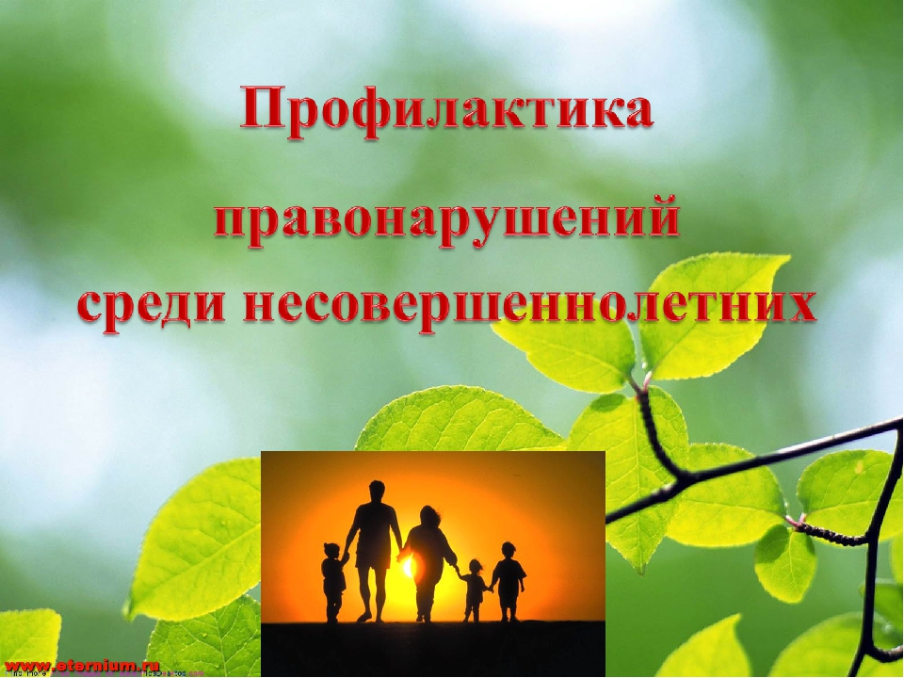

Ответственность несовершеннолетних за административные правонарушения может быть юридической или моральной. Наказание за правонарушение может быть следующим:
· предупреждение;
· штраф;
· обязательные работы (общественные работы);
· конфискация предмета или орудия совершения правонарушения;
· административный арест.

Советы родителям несовершеннолетних детей
Приучать ребенка к правилам жизни в обществе следует с детства. Даже малыши должны знать, что нельзя отнимать, портить или брать без разрешения чужие вещи.
Акцентируйте внимание детей на ответственном поведении, необходимости и важности отвечать за свои действия. Показывайте также положительный результат от стремлений исправить свои ошибки, показывайте возможность исправления сделанного. Дети должны знать «цену денег», уметь ими распоряжаться и планировать бюджет. И самое главное – демонстрируйте детям собственный положительный пример. Ведь чему бы вы их не учили, поступать они будут так же, как вы.
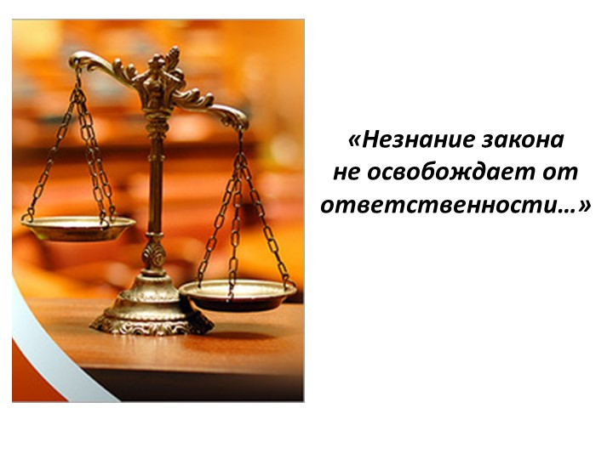
Профилактика правонарушений среди несовершеннолетних
Одной из самых актуальных и социально значимых задач, стоящих перед обществом сегодня, безусловно, является поиск путей по снижению роста преступлений и правонарушений среди несовершеннолетних и повышенная эффективность их профилактики.
Актуальность данной проблемы продиктована тем, что в настоящее время все больше становится подростков «группы риска», которые в силу определенных обстоятельств своей жизни более других категорий подвержены негативным внешним воздействиям со стороны общества и его криминальных элементов.
Противоречием является то, что количество подростков «группы риска» увеличивается, поэтому нужны новые методы по профилактической работе с такими подростками. С каждым годом растет количество подростков «группы риска» в школе, а вместе с тем возникают проблемы, которые они не могут самостоятельно осознать, а тем более разрешить их.
Предупредить правонарушение несовершеннолетних можно, если к профилактической работе привлечь семью, ближайшее окружение.
Наиболее существенной причиной правонарушений несовершеннолетних являются недостатки в их нравственном воспитании.
Возрастные особенности несовершеннолетних требуют психологически и методически грамотного подхода к этому контингенту.
Вовремя замеченные отклонения в поведении детей и подростков и правильно организованная педагогическая помощь могут сыграть важную роль в предотвращении ситуаций, которые могут привести к правонарушениям и преступлениям.



МАОУ СШ № 143

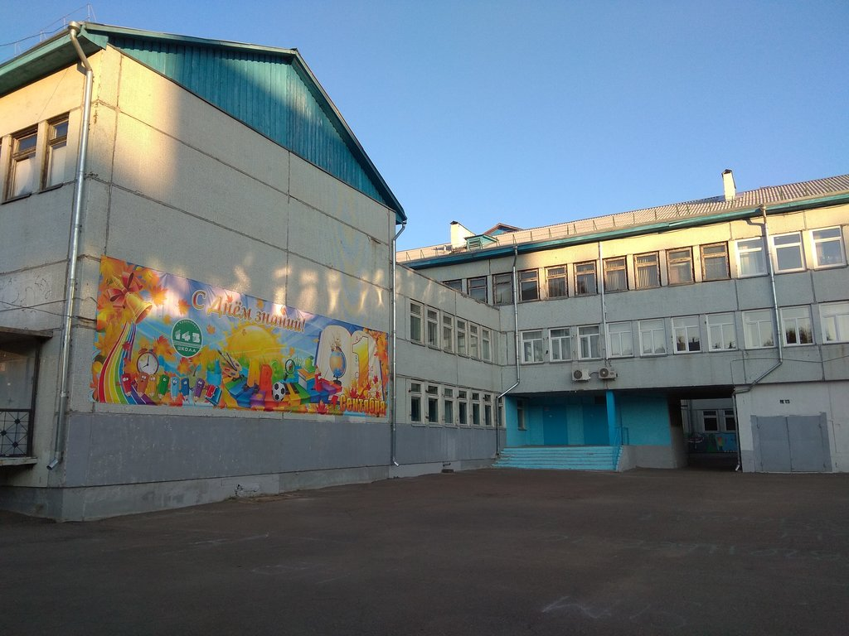

Памятка

«Профилактика правонарушений и преступлений среди несовершеннолетних»

г. Красноярск, 2020г.

